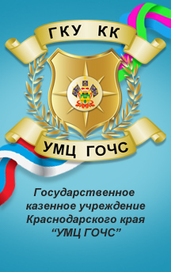
ЭТО НЕОБХОДИМО
ЗНАТЬ И УМЕТЬ!

Правила поведения детей и подростков в чрезвычайных ситуациях
Скорая медицинская помощь
ПОМНИ!
Для вызова скорой медицинской помощи в телефонных сетях населенных пунктов устанавливается единый номер — 03.
Для вызова с сотовых телефонов устанавливается единый номер — 103.
Отравление бытовым газом (дымом).
- удали пострадавшего из загазованной зоны;
- уложи пострадавшего, обеспечь покой, расстегни одежду, стесняющую дыхание, обеспечь приток свежего воздуха;
- укрой потеплее;
- вызови по телефону скорую медицинскую помощь. Позови на помощь соседей;
- дай выпить пострадавшему, если он в сознании, большое количество чая.

Кровотечение.
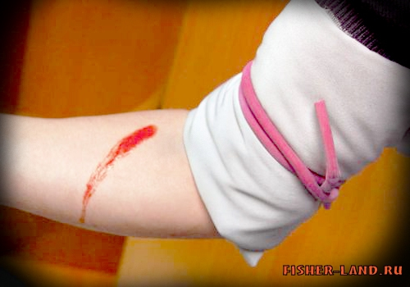
- при сильном кровотечении наложи выше раны жгут и затяни его до полной остановки кровотечения, (подложи под жгут записку с указанием времени его наложения);
Помни: жгут накладывается не более чем на 1 час летом
и 30 минут зимой.
- вызови скорую медицинскую помощь по телефону;
- до прибытия врачей наложи на рану давящую повязку.

Промывать рану Запрещается.

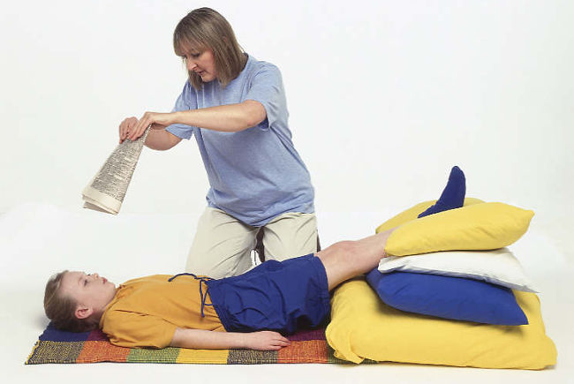
Обморок.
- положи пострадавшего на спину, приподними ему ноги на 30 см. выше уровня тела;
- расстегни пострадавшему стесняющую одежду, обеспечь приток свежего воздуха;
Запрещается: поднимать пострадавшего в вертикальное положение, давать нюхать нашатырный спирт, брызгать. водой, давать пощечины.

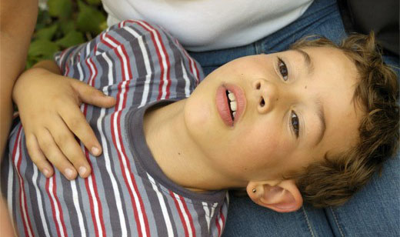
Пищевое отравление.
- вызови скорую медицинскую помощь по телефону;
- сделай пострадавшему промывание желудка;
- дай выпить большое количество воды, чтобы вызвать рвоту;
- напои теплым чаем, уложи в кровать до прибытия врача.

Знание норм и правил поведения при чрезвычайных ситуациях
залог твоей безопасности
Единый телефон экстренных служб – 112

